Semana del 4 al 8 de mayo.
Trabajos para el 4 de mayo
Completa las oraciones guiándote por las imágenes e ilumínalas.
APRENDIZAJE ESPERADO: Describe actividades de las personas, los lugares en donde las realizan y su importancia para la comunidad.
Soy una , trabajo en un y curo a los .



Construyo _______________ y _______________ soy un _.

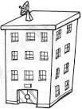

Trabajo con ______________, elaboro _____________ y ;

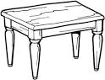
mi oficio se llama _.

Mi trabajo es muy importante en caso de un 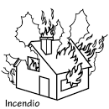_______________, lo combato con una _y a veces me llaman héroe soy un________________.

Completa las oraciones con el nombre del medio de transporte que corresponda. Y dibújalo.
APRENDIZAJE ESPERADO: Reconoce la importancia de los transportes para las actividades diarias que se realizan en el lugar donde vive.

Medio de transporte que más utiliza tu familia.__________________

Transporta mercancía y personas por vía marítima________________

Utiliza vías de metal para desplazarse de un lugar a otro y es muy largo._____________

En la ciudad es muy común que muchas personas lo usen para ir al trabajo o a la escuela

_______________________

En la siguiente actividad necesitaras de material que te ayuden a obtener tus papas. Se necesita; un frasco pequeño, algodón, agua y un puñito de lentejas.

Instrucciones: Dentro del frasco introducir el algodón humedeciéndolo con agua y posteriormente se agrega el puñito de lentejas.

Deberás cuidar y regarlo cuando se necesite, lo observaras todos los días durante 2 semanas.

En este espacio dibujaras al momento de hacerlo el lunes 4 de mayo.

En este espacio dibuja tu frasco con el crecimiento del viernes 8 de mayo.
Todo dependerá de los cuidados.
Trabajos para el martes 5 de mayo
Este día, en este espacio, con ayuda de tus papas, realizaras una investigación referente a lo que se conmemora el día de hoy en nuestro país, debes leerla en voz alta. Anota e ilumina.
Solamente esta actividad el día de hoy.
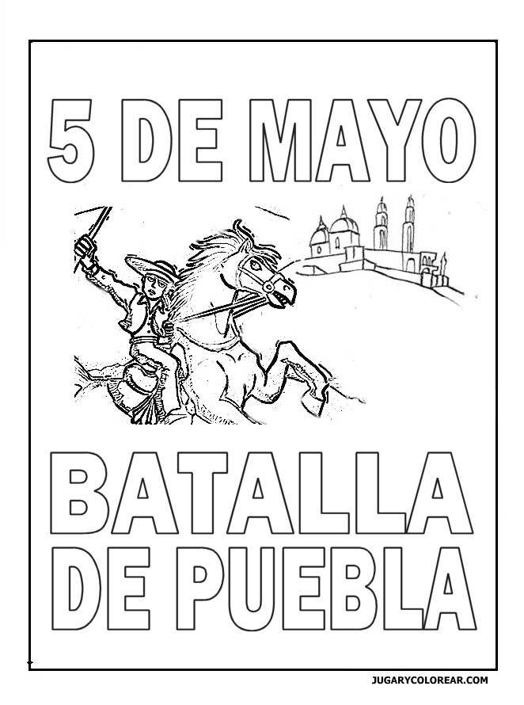

Trabajos para el 6 al 8 de mayo
SENTIDO NUMÉRICO Y PENSAMIENTO ALGEBRÁICO: Resolución de problemas que permitan iniciar el análisis del valor posicional de números de hasta dos cifras. Cuenta, ilumina y encierra conjuntos de 10 manzanas.
dibujos | ¿Cuantas decenas iluminaste? | ¿Cuántas unidades iluminaste?
 | ------------------------- | -------------------------

dibujos | ¿Cuantas decenas iluminaste? | ¿Cuántas unidades iluminaste?
 | ------------------------- | -------------------------
dibujos | ¿Cuantas decenas iluminaste? | ¿Cuántas unidades iluminaste?
 | ------------------------- | -------------------------
dibujos | ¿Cuantas decenas iluminaste? | ¿Cuántas unidades iluminaste?
 | ------------------------- | -------------------------

APRENDIZAJE ESPERADO: Identifica en un reloj con manecillas las horas en que se realizan algunas actividades del lugar donde vives.
Contesta con ayuda de tus papás.
¿Para qué sirve el reloj?_______________________________

Dibuja una manecilla grande con azul, del centro al número que tú quieras. |  | Dibuja una manecilla pequeña con rojo, del centro al número que tú quieras.
La manecilla grande sirve para saber  Los minutos. | 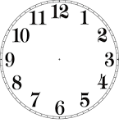 | La manecilla pequeña sirve para saber.  ¿Qué hora es?
 | ¿Qué hora pusiste en el reloj?___________

Ahora dibuja las manecillas al reloj para indicar la hora.

Ahora que estamos en cuarentena ¿A qué hora te levantas?.

Hora____________
En un día normal de clases ¿A qué hora te levantas?.

Hora____________
Ahora que estamos en cuarentena ¿A qué hora te duermes?.

Hora____________
En un día normal de clases ¿A qué hora te duermes?.

Hora____________
Anota la hora que más te gusta platicar con tus papas.
Resuelve lo siguiente:
53 85 75 27 47 63
+ 92 + 63 + 54 + 92 + 71 + 55
____ _____ ____ ____ ____ ____

